一、企业概况
一、申报单位基本情况
单位名称 |  |  | 重庆江北化肥有限公司
详细地址 |  |  | 重庆市渝北区悦来街道清溪口1号 |  |  |  |  |  |  |  |  |  |  |  |  |  |  |  |  |  |  | 邮政编码 |  |  |  | 401120
企业规模 |  |  | 中二型 |  |  |  |  |  | 所属行业 |  |  | 氮肥制造业 |  |  |  |  |  |  |  | 隶属关系
主管单位 |  |  | 重庆市渝北区经委 |  |  |  |  |  |  |  |  |  |  |  | 经济类型 |  |  | 有限责任公司 |  |  | 信用等级 |  |  |  |  | AAA
法人代表 |  |  | 刘 华 |  |  |  |  | 电话 | 023-67483060 |  |  |  | 企业信息化管  理部门 |  |  |  |  | 信息中心 |  |  |  |  | 电话 |  |  | 023-67483135
项目承担  部门 |  |  | 信息中心 |  |  |  |  | 电话 | 023-67483135 |  |  |  | 项目负责人及  职务 |  |  |  |  | 李乾华 副董事长 |  |  |  |  | 电话 |  |  | 13500308377
申报联系  人及职务 |  |  | 杨 川  杨 涛 |  |  |  |  |  | 电话 |  | 023-67483135 023-67483135 |  |  |  |  | 手机 | 13996021918  13808332694 |  |  |  |  |  | 传真 |  |  | 023-67483060
二、申报单位上一年度主要经济指标
工业总产值 |  |  |  |  | 销售收入 |  |  |  | 税金 |  |  |  |  | 利润 |  |  |  |  | 出口创汇 |  |  |  |  |  | 资产负债率
31235万元 |  |  |  |  | 30298万元 |  |  |  | 854万元 |  |  |  |  | 3693万元 |  |  |  |  | ---- |  |  |  |  |  | 39%
三、企业信息化建设情况
企业信息化已投  入经费（万元） |  |  |  |  |  | 1393.8 |  |  |  | 企业职  工人数 |  |  | 829人 |  |  |  |  | 信息化工  作人员数 |  |  | 7人
四、项目主要情况
项目名称 |  |  |  | 集团信息系统集成建设
主要  内容  及  建设  目标 | 内容：  1、数据平台。以ERP系统作为集团数据交互载体，用SQL作为集团数据容器。  2、MES工业网集成。以ERP和短信系统作为交互平台，通过ERP系统集成资源，解决MES工业网中三套DCS和两套环境监测、考勤/巡更、地磅和自动包装称重向ERP系统的数据接口技术，融接、整合管理（MIS）、工业（MES）信息网数据。组建各公司MES工业网建立隔离服务器，采用控制型交换机和ISA网络管理控制软件相结合的模式制定了只出不进的数据传输和只允许SQL 协议端口Tcp1433 与udp1434出站策略。  3、ERP与短信平台通讯。构建了短信系统，以.NET作为基础架构，使用C#开发工具开发ERP系统与短信平台连接，实现关键数据短信及时预警发送和回复，便于集团中、高层管理人员准确、迅速地工作和决策。  总体建设目标：通过整合集团各子系统，打造集团信息化标准平台，保障集团内、外部信息稳定性和准确性，实现集团各分公司数据从各子系统原始采集到高层决策高速、高效传递流程，方便集团中、高层对关键数据的及时掌控；促进集团各分公司节能减排，合理优化地使用能源；改变了以前粗放管理和生产模式，逐渐进入数字化企业时代，实现集团工业移动决策支撑系统。
项目完成时间 |  |  |  |  |  |  | 项目经费（万元）
 |  |  |  |  |  |  | 总 投 资 |  |  |  |  |  |  |  |  | 自 筹 |  |  |  |  |  |  |  | 贷 款
2008年3月 |  |  |  |  |  |  | 251.5 |  |  |  |  |  |  |  |  | 151.5 |  |  |  |  |  |  |  | 100
合作单位 |  |  | 浙江中控、北京和利时、北京华夏新达、重庆数字天下
备 注
- 立项理由
一、原状
总的来说，摆在我们集团面前存在着这样的问题——生产线上的系统如何与管理控制相配合，管理如何拿到生产一线的数据，集团中高层如何流动或异地办公。具体如下：
1、集团诸多子系统形成信息“系统孤岛”。
集团分公司成异地离散分布，分公司各子系统又分散布局，造成各子系统间缺泛集成链接，各分公司办公网、工业网、ERP等系统相互之间不能传递数据信息，形成信息“系统孤岛”。
2、MES、ERP、短信系统间的接口关系未理顺。
我集团是以制造业为主的单位，按照集团发展需要，就是坚定不移走出一条精细制造、即时生产（JIT）的发展道路。
在没有实施MES之前，公司ERP系统与生产现场之间透过人为方式沟通，公司的管理层希望得到一些ERP系统软件实时管理报表功能，而无法实现，使生产现场如同单兵作业，无法掌握实时正确信息。不利于掌控生产和管理情况，为科学决策提供科学依据。
而导入MES之后除了提供现场信息流自动化之外，还扮演着承上启下的功能。没有实现MRP(Manufacturing Resource Planning)或ERP(Enterprise Resource Planning)系统之间的互动关系，其中MRP是上层的规划系统(Planning)，ERP是下层实际的执行系统(Execution)，ERP不为MES留接口，也就意味着ERP在生产方面永远是粗放管理，也永远做不到精细化管理。同时，短信平台完全可以与ERP捆绑到一起，我们将其称之为“工业移动决策支撑系统”。
确立了MES是根本，ERP是主体，移动商务是拓展，三者相互配合，集团信息化才能由大做强的新发展思路。
3、安全策略不能满足发展需求。传统型公司网络一般做成管理网和MES工业网分别独立运行方式，一是显得效率不高，二是安全性问题限制二网熔接。造成这种局面的主要因素就是MES工业网的防攻击能力问题，达不到单位和系统管理员对工业网、管理信息网的可控技术需求。
4、没有形成集团广域网,信息实时传递不便。许多公司通过网络运营商实现了VPN连接，但费用太高，不利于企业诸多资源的合理使用。我集团各分公司不同域的局域网由于广域网的IP网段的不一致，使得两局域网相互间的数据访问不象单一局域网一样方便和快捷，集团资源直接传递出现瓶颈。

- 实施方案
一、实施方式为自主和贷款相结合的建设
二、技术方案
主要解决生产线的管理与企业资源的管理如何协调和搭配，ERP如何从MES上获得数据，移动平台与ERP如何交互，安全问题如何保障等问题。
我们设计的集团信息化集成方案已开始在江北化肥(水土)、映天辉氯碱（长寿）、綦江复合肥、渝江新创（渝北两路）进行实施。
（一）组建集团网络

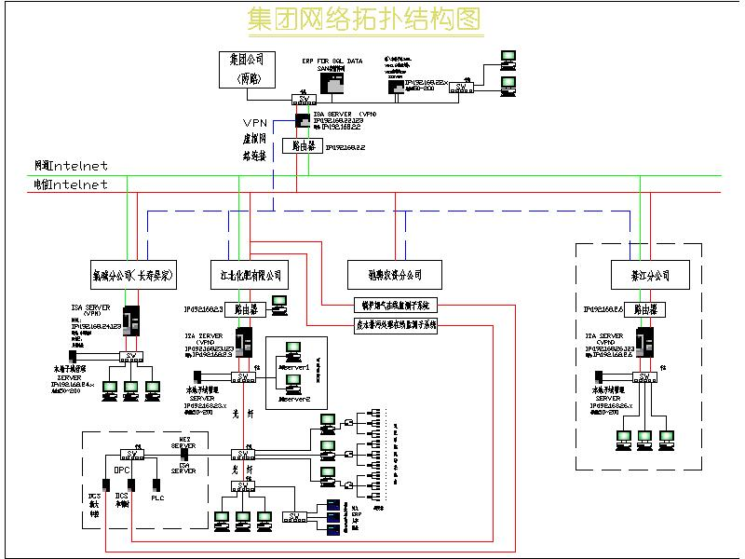

以微软Windows 2003 Server R2、ISA、Symantec AntiVirus等软件为基础层，进行局域、广域网络集成和安全设计。
集团网络中集成子系统情况如下：
1、各公司局域网；
2、ERP管理系统集成：考勤、巡更、地磅、短信等子系统；
3、生产现场监控子系统；
4、生产MES系统集成：上合成DCS（和利时）、尿素DCS（浙江中控）、脱盐水反渗透PLC控制，其中污水和烟道气处理在线监测子系统数据不但上传市环保局，还分别并入上合成、尿素DCS系统，该系统集成今年底完成。
（二）MES工业网数据集成
PIMS的实时数据库是数据处理的核心平台，异构环境下不同系统之间的通信，用户需要PIMS与其他第三方厂商提供的应用程序之间进行数据交换。PIMS支持目前主流的数据通信、数据交换标准，包括：DDE、OPC、ODBC等。通过我集团分析论证，准备采用OPC Server组件数据链接方式，由DCS供应商提供OPC组件，放到现场数据站上，数据站通过OPC单向向上写入带PIMS的MES服务器，再通过PIMS管理软件把PIMS实时数据库存直接向SQL中写入数据，再在ERP中开发出交互界面。
OPC（OLE for Process Control，对象连接和嵌入）随着OLE 2的发行，其范围已远远超出了OLE概念。现在的OLE包含了许多新的特征，如：统一数据传输、结构化存储和自动化，已经成为独立于计算机语言、操作系统甚至硬件平台的一种规范，是面向对象程序设计概念的进一步推广。OPC建立于OLE规范之上，它为工业控制领域提供了一种标准的数据访问机制。
OPC是为了解决应用软件与各种设备驱动程序的通讯而产生的一项工业技术规范和标准。它采用C/S体系，基于Microsoft的OLE/COM技术，为硬件厂商和应用软件开发者提供了一套标准的接口。
PIMS实时数据库支持OPC标准，作为OPC客户程序，它可以从其他OPC服务器程序中访问数据。与DDE类似，当PIMS数据库作为客户端访问OPC服务器程序时，是将OPC服务器程序当作一个I/O设备。数据库中的点参数通过I/O数据连接与OPC服务器程序进行数据交换。
OPC服务器由三类对象组成，相当于三种层次上的接口：服务器（Server）、组（Group）和数据项（Item）。
应用程序作为OPC接口中的Client方，硬件驱动程序作为OPC接口中的Server方。每一个OPC Client应用程序都可以接若干个OPC Server，每一个硬件驱动程序可以为若干个应用程序提供数据。其结构如下图所示：
进而实现PIMS数据库访问功能，PIMS软件实现了PIMS实时数据库和管理型SQL数据库之间的数据传送。SQL访问管理器可以建立数据表模板和数据绑定表。通过SQL函数可以建立同管理库连接，并可对数据库进行操作。为了与管理库建立连接，需要管理库的描述信息，建立了数据绑定表，由数据绑定表制定了字段名，字段数据类型等信息，由数据表模板定义各字段与变量间的对应关系。
当然，在MES工业网中，虽然中间达建了隔离式服务器，但对各DCS（特别是不同厂家的DCS）子系统一定要组建彻底隔离策略。使用Cisco或华为3ComISA软件控制进、出数据，制定出只能让MES服务器的SQL协议端口TCP/IP1433和UDP1434出站策略，与SQL数据服务器同步实时数据。
虽然在MES上设计了单向上传数据模式，但Symantec AntiVirus为我们提供两种技术升级方式：从服务器向下推和客户端向上取，所以在MES服务器中安装防病毒Symantec AntiVirus软件的客户端，根据Symantec AntiVirus在升级时动态模式的特性，设置为客户端向上取的升级方式，MES服务器安全性也得到了保障。

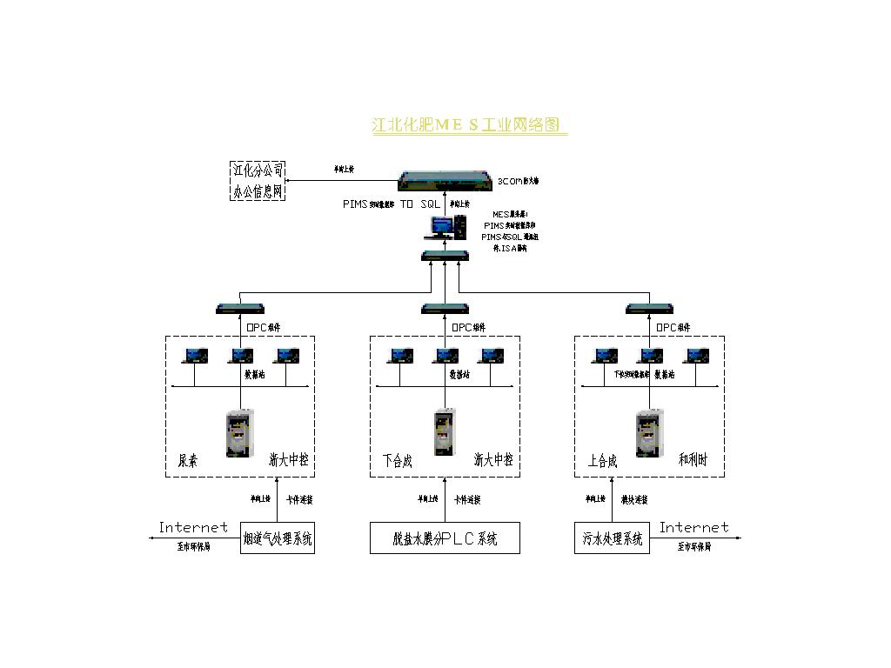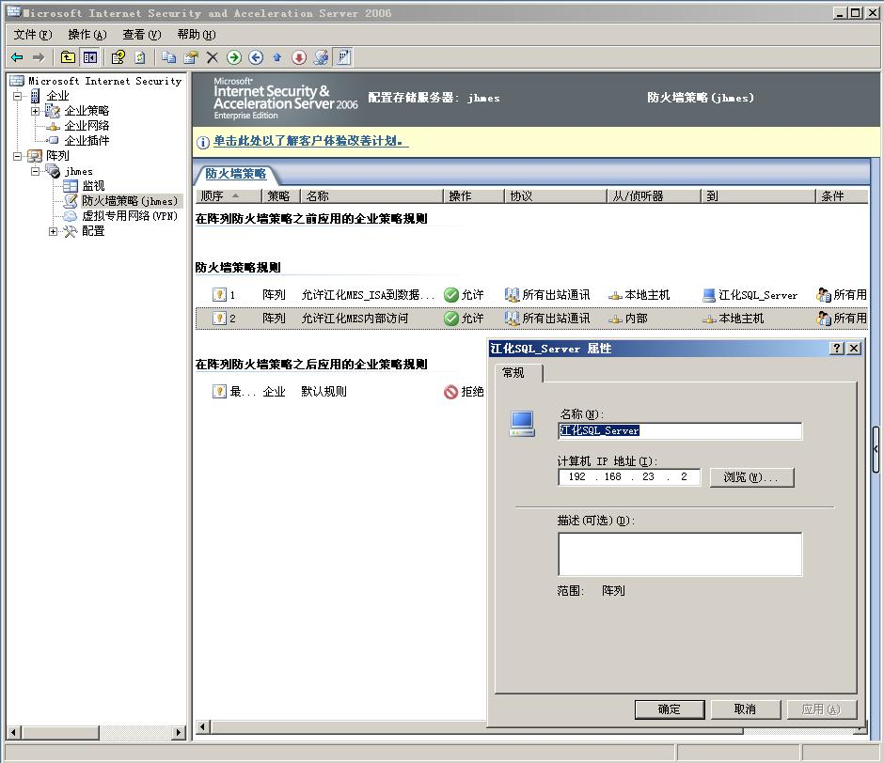

网络通讯上通过NEWOPC/DB组件，可以了解系统OPC/DDE/I/O通信是否正常，而且还能了解用户所有工程信息目录连接是否正确等等。通过HTTP Server /NET Server组件监视网络发布情况。
安全性从操作系统层，网络层，应用层每个层次都有相应的措施。系统运用了网段隔离，软硬件防火墙，病毒防火墙等技术以解决传输安全，系统安全和信息安全的需求。我们在此基础上加入了由Cisco或华为3com控制型交换机组成第一重硬件防火墙，由微软ISA软件构建第二重软件策略式防火墙，来保障MES的安全。一方面从网络结构的设计上PIMS系统可以将PIMS服务器置于被防火墙保护的私有网段内，从而避免了来自外界的不明攻击和系统结构探测。通过防火墙的实时检测，捕捉入侵企图，防患于未然。通过系统安全自动更新，保证任何出现的可引起非法入侵的问题都能在第一时间修复。另一方面严格检查了PIMS服务代码的安全性，包括从前台的ACTIVE X到后台的JSP服务程序，都进行了安全检查，并能捕捉到绝大多数的未知的安全问题，保证了程序运行的安全，不被攻击者利用。同时这些程序以普通用户的的权限来运行，加强了程序运行的安全。
同时我集团江北化肥还解决了传输市环保局在线监测――污水、烟气监测数据的监控问题，以促使实时掌握处理情况，达到节能减排和优化生产目的。
（二）ERP系统平台改造
我集团把ERP确定为交互式公共平台。实施了ERP二期项目，对MES工业网数据实时监控、管理流程任务、短信发送提示和审批回收等子系统做了连接和改造，并对不同物料的质量品质计价、生产日报表、在途物料数量跟踪、销售批量、单价和客户货款总额控制等环节进行了精确的管理控制做了修改，目的就是加强ERP系统的集成平台，成为集团信息工作的主流工具。
9.0版ERP系统新操作界面
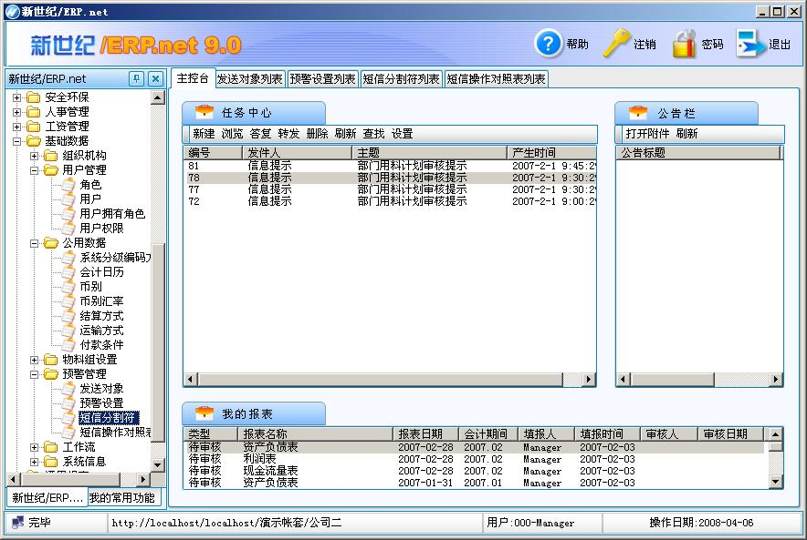
并且我们在二期项目中还新增了接入地磅、自动包装称计数系统，我集团计量工作带来了方便，同时也推动了管理。
（三）手机短信平台系统
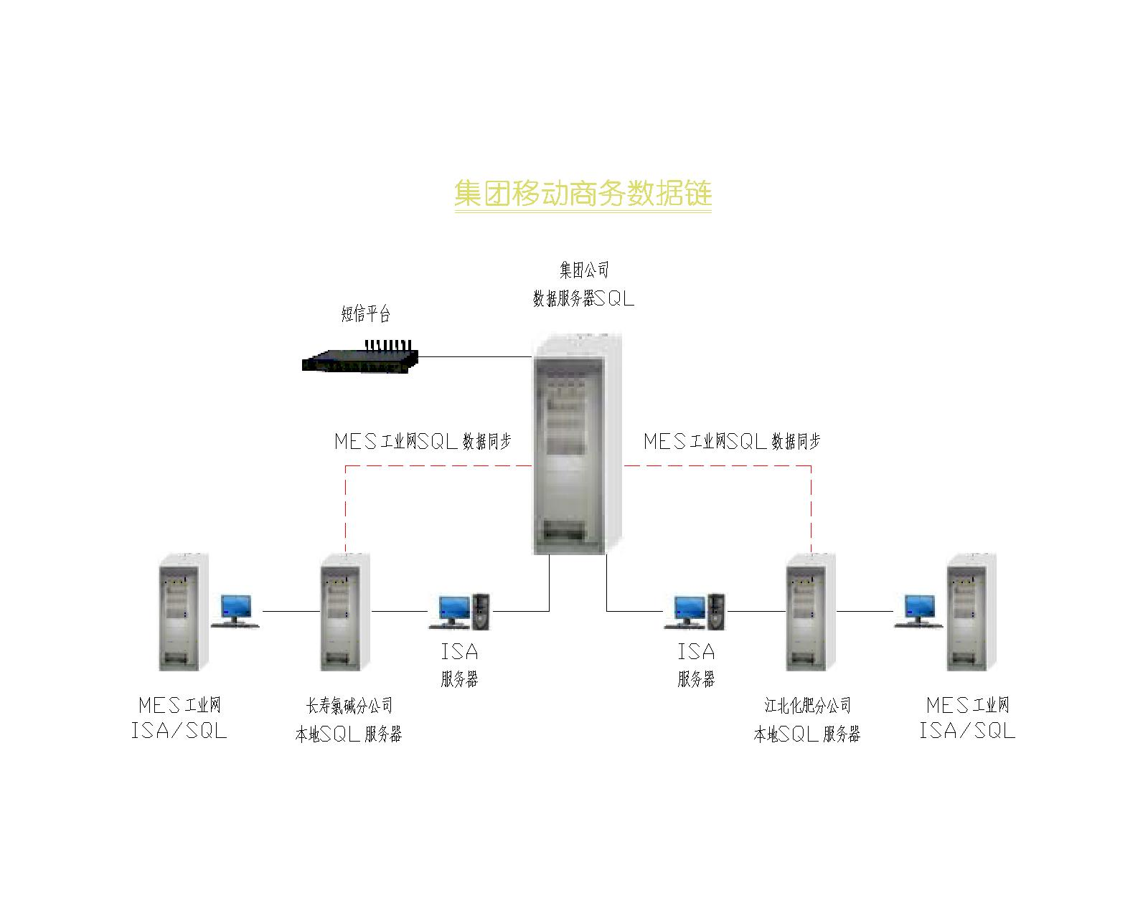
ERP程序通过调用第三方DLL接口函数，数据库与MONGATE程序通讯，MONGATE程序与梦网短信猫通讯，实
现短信的无线接收和发送。
调用结构图如下：
用户程序
C#,VC,VB,Delphi,PB,CBuilder等
MonGate.exe
数据库接口
TCP/IP接口
串口COM RS232接口
DLL接口
梦网短信猫
2口、4口、8口 …
DLL接口
MonDem.DLL

（目前MonDem.DLL只支持Windows平台）
我们采用了计算机串口 COM RS232接口方式，使网络层并不相同的机器之间进行通信，这样既保证了信息
的即时传递，又保证了系统得安全性。
在EPR中修改了预警管理模块，增强了短信功能，其中短信平台设置――包括ERP内部、电子邮件、手机
短信三种信息传递方式。
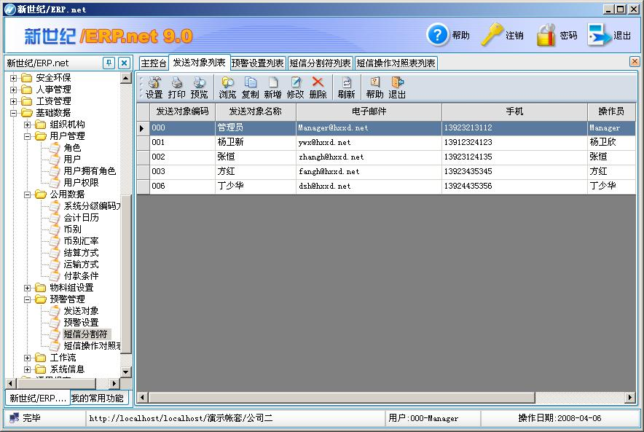
目前，在手机短信预警提示中，发出去是非常容易解决的技术，我们实现了生产产量、工资条等信息的发送，但如何通过手机回来数据是比较麻烦的问题，初步确立的方案是：
（1）、在手机ISP开通WAP业务，设计WAP网页进行数据通讯；
（2）、采用传统算法，即现在ID号加特定值回复短信方法，由数据库生成临时表筛选处理，对对应表的相关字段进行回写；
（3）用移动新的MAS机技术，与ERP进行数据链接，进行数据回写。
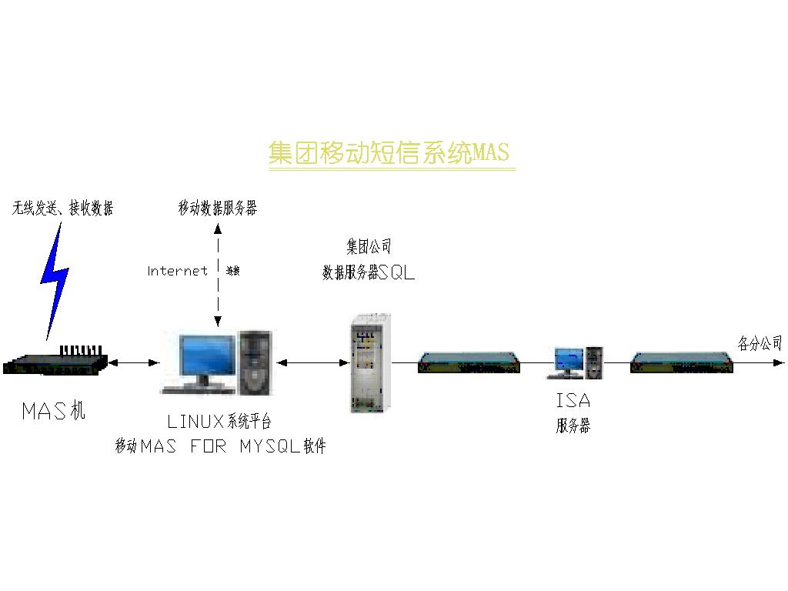
由LINUX MAS平台与移动公司数据服务器连接，移动公司给出IP地址和MAS实时数据库协议端口进行通讯。
不论采用什么通讯方式，短信要回到ERP数据库中总是要解决短信内容对应SQL中功能业务临时表问题，即对应的是哪个业务中的什么功能模块什么字段。由于手机短信是明码方式，不会象使用程序那样执行过程可以用后台（暗码）来处理，我们还是认为通过使用手机的“转发”功能编辑“ID号+特定编码”固定格式短信方式可能要便于能实现，然后只须在移动运营商那里申请一个特定的号码就行了。
通过以上三个子系统的集成，打造出我集团从生产现场到管理信息系统，管理信息系统到移动办公的全信息系统流程，将为我集团的现场到“移动商务”工作带来办公变革。

（四）集团虚拟网
VPN(Virtual Private Network虚拟专用网络)的核心就是在利用公共网络建立虚拟私有网，使用VPN方式把总部与分支连结起来形成一个成本低廉的集团公司广域网，将大幅度地减少用户花费在城域网和远程网络连接上的费用。同时，这将简化网络的设计和管理，加速连接新的用户和网站。
工作原理图：
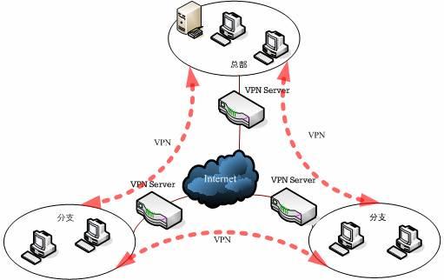
根据工作原理，在ISA服务器中对管理工具中“路由和远程访问”的“网络接口”创建新的拨号接口：cs2jb,连接到222.179.59.X，同时长寿映天辉也创建：jb2cs，连接到61.161.97.X，连通两边网络端口。
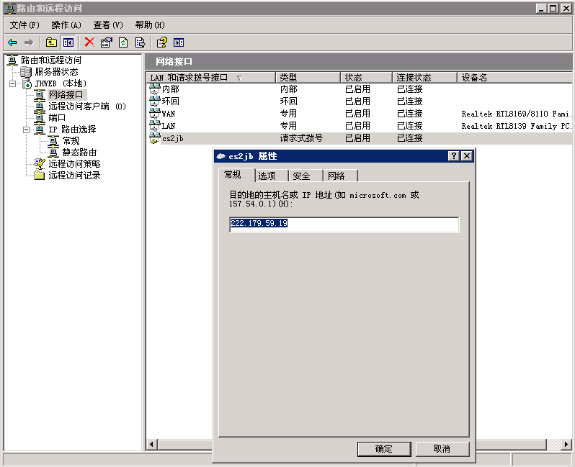
与之相配套的ISA VPN设置：
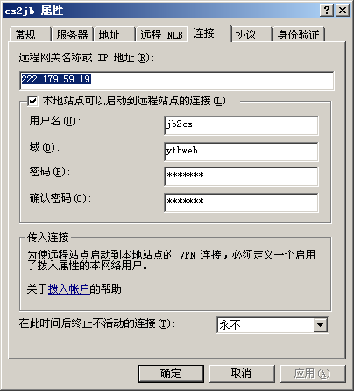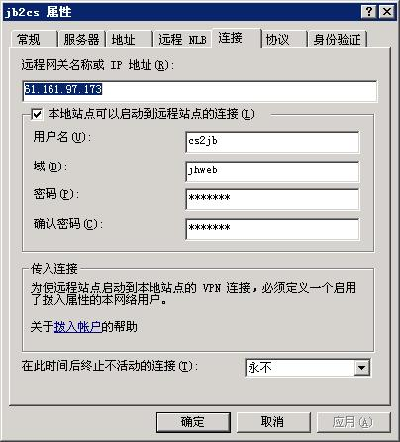

这样我们就建立了两个“异域名” 局域网络（CQJHMIS.COM和CQYTHMIS.COM）连接，当然也把异地的局域网设为“同域名”的，让一个做一次迁移即可；另一套方案也可把两局域网置入“森林”下的两个子域。就形成高度统一的广域网，访问更方便，网络更好管理，域权限和策略相互热备，公司内任一计算机（除服务器）可在集团网内任何地方搬迁。并实现外设硬件设备共享，比如：集团只有一台绘图仪，现安置在长寿映天辉公司，我们在綦江渝江复合肥公司就可实现出CAD图纸。
通过域管理和ISA的控制，改变原来硬件隔离式组工业网的技术。利用ISA设计单向向上传输数据的规则，把工业网数据扩大到广域网络访问，并制定用户权限。
通过以上技术的采用，实现了产出最大化，能耗最小化，强化了生产现场和生产过程的监管力度，挖掘了能源型生产的利润，使有限的能源发挥最大化价值。
（五）实施计划
根据软件的特点，设计和实施各阶段工期详见项目进度表。
项目建设进度表
时间 项目 | 2006  年12月 | 2007  年1月 | 3月 | 4月 | 5月 | 11月 | 12月 | 2008年1月至今
硬件及软件
采购
工程设计
江化
安装实施
映天浑
安装实施
綦江
安装实施
试运行
备 注
（六）系统维护
这套网络和安全设计方案，基本不需要什么大的维护，本身设计就为了减少维护，打造了网络管理机制，由于各系统间既相互独立，又相互联系，解放了系统管理和维护人员，提高网络管理和系统维护效率，让大家对信息化人员的工作更满意。尽量做到不需要维护的网络运行系统是最好的网络系统。

- 项目资金
总投资额251.5万元
其中：
微软公司系列等软件产品：15万元；
Symantec AntiVirus软件：3万元；
主域服务器：44万元；
MES工业网集成：145万元；
ERP二期改造:20万元；
短信平台:6万元；
其它网络硬件：18.5万元；
自筹资金：151.5万元；
贷款资金：100 万元。

- 效益分析
预计项目实施后产生效益 | 项目完成后给企业新增经济效益（年度）
预计项目实施后产生效益 | 有形  效益  (万元) | 直接经济效益 | 销售收入 | 利润 | 税金 | 出口创汇
预计项目实施后产生效益 | 有形  效益  (万元) | 直接经济效益 | 7197 | 619 | 97
预计项目实施后产生效益 | 有形  效益  (万元) | 间接经济效益 | 降低成本 | 减少销售费用 | 减少平均库存余额 | 降低资金成本
预计项目实施后产生效益 | 有形  效益  (万元) | 间接经济效益 | 150 | 50 | 289 | 200
预计项目实施后产生效益 | 无形效益  （可多选。  ■表示选中） |  | 企业管理系统效益 |  | 企业业务系统效益
预计项目实施后产生效益 |  |  | ■改善组织结构■改进管理方式  ■优化管理流程■提高人员素质  ■改进企业文化■提高决策水平  ■提高战略目标 |  | ■提高新产品开发能力■优化业务流程  ■提高市场响应速度 ■提高客户满意程度  ■增加市场份额 ■提高质量保证  ■降低成本水平
效益分析

项目综合效益
通过项目实施挖掘了集团各公司MES和MIS集成数据，为集团总部提供了科学决策依据，有利于集团及时掌握和指挥现场生产、管理情况，保障了集团信息数据的传递。项目优化了生产、降低了生产单耗、减少了生产设备投入、合理利用了能源，取得了可观的经济效益。降低了安全、环保风险，对安全生产、节能减排工作有着巨大的推进作用，安全、环保效益显著。促进产、销环节的协调，实现了科学地组织生产和营销工作，创造了产品的最大市场价值。同时也避免了各分支机构的重复投资和管理混乱，充分体现了计算机和网络是管理的一部分，是实现管理可供信任和依托的现代化科学工具。回答了企业老总们都知道信息化好，但不知道它怎么好的疑问。
因此，集团信息系统集成建设项目实施对我集团的发展和扩张具有十分重要和深远的战略意义。
经济效益
该项目通过实施能够减少应用和数据服务器、外设等硬件设备的重复投入达上百万元，同时通过网络视频、ERP数据访问、短信接发等多渠道方式远程掌控生产现场，强化了生产质量，提高了设备长周期运行，降低了设备维修率，减少了成本开销。实现生产管理人员对现场生产作业的监控，达到优化生产、减少停车、合理利用能源的目的。促进产、销环节的协调，创造了产品最大市场化。
安全、环保、节能减排效益
通过该项目的实施，使集团领导班子及相关技术人员能够在第一时间了解生产现场的危险源及环境污染源情况，掌握安全、环保的第一手资讯，有利于降低安全、环保事故和风险；同时通过实施集成稳定了工艺，降低了生产单耗，大大削减了污染物总量，对安全生产、节能减排工作有着巨大的推进作用。
人员、时间效益
本项目投运后，降低了人员、时间等无形成本投入，让高素质的工作人员把时间花在更高价值的工作中去，减少低价值时间开销，提高集团工作效率，推进员工创新，强化集团化管理。
社会效益
实施该项目，能够树立良好的企业形象，提高企业竞争力，实现可持续发展的战略目的。同时，通过建设该项目，可以摸索信息化带动集团各链条的发展，用可靠、安全的数据流加快集团各种信息流的运转，全面推进重庆化工行业信息化技术。

六、申报单位及协作单位概况与条件
重庆江北化肥有限公司
是以天然气为原料的化肥生产企业，现有尿素15万吨、复合肥30万吨，尿素、复合肥均获得市名牌产品称号，“渝江”牌为重庆市驰名商标。公司现有员工829人，控股公司7家（重庆嘉陵玻璃纤维有限公司、重庆岁安包装制品公司、重庆市渝北区驰骋农资有限公司、渝江新创农化服务公司、四川腾龙纸业有限公司、重庆映天辉氯碱有限公司（在建）、綦江复合肥公司（在建）），总公司2007年销售收入3.03亿元，利润3693万元，上缴税收854万元，资产负债率39%，正快速成长为一家集团化的，以肥为主、多各经营的企业。我们的战略目标是“做精尿素、做大复肥、多元发展、组建集团、择机上市”，争取在3年内实现售收入10亿元，全面达到上市公司条件。
浙江中控技术股份有限公司
中控科技集团有限公司（浙大中控）是中国领先的自动化、信息化技术、产品与解决方案供应商。业务领域涉及：工厂自动化、公用工程信息化、装备自动化。2007年产值突破10亿元，2005年，浙大中控的DCS产品获得“中国名牌产品”的称号，由浙大中控领衔制定的EPA现场总线标准也被IEC国际标准化组织正式接纳而成为我国第一个工业自动化领域的国际标准，2006年浙大中控被国家列为103家自主创新试点单位之一。其自主研发的集散控制系统（DCS）已累计推广使用了5125套（其中出口海外26套），其中47%应用于化工行业，是化工领域市场占有率最高的国产自动控制系统，彻底打破了国外产品的垄断。
工厂自动化是浙大中控的核心业务之一。自1993年以来，浙大中控始终致力于自动化领域前沿科技的研发及其产业化，坚持走高新技术成果产业化的发展道路，在此基础上利用高新技术改造传统产业，在发展信息化，并以信息化带动工业化过程中取得了卓越的成就。从现场仪表到控制系统，从实时监控到先进控制，从过程信息管理到企业信息管理……，浙大中控能为流程工业企业提供从底层到上层的完整解决方案。
杭州和利时自动化有限公司
有北京和利时系统工程股份有限公司和一群立志报效祖国的海外自动化学子共同创立，成立于2004年6月，是北京和利时系统工程股份有限公司走集团化、专业化的重要组成部分，是北京和利时系统工程股份有限公司承担工业自动化业务的控股子公司。公司由原北京和利时系统工程股份有限公司工业自动化事业部、PLC事业部、交通信息系统事业部组成，现有员工500余人，其中85％的人员具有5年以上自动化行业工作经验，90％人员具有大学本科及以上自动化及相关专业学历。公司注册资本500万美元，总投资900万美元。杭州和利时自动化有限公司位于杭州经济技术开发区，占地35000平方米，将建成和利时公司自动化产品专业的生产、销售和工程服务中心。
北京华夏新达软件股份有限公司
新世纪/ERP从1993年开始研制开发，历时六年开发完成，在1996年被立为国家专项。1998年通过原电子工业部和原化学工业部的联合验收。1998年12月改制成立北京华夏新达软件股份有限公司，注册资金4200万元，是中关村科技园区的以企业管理软件（ERP）开发及服务为主要业务的大型软件公司，也是国家级重点骨干高新技术企业之一。
北京华夏新达软件股份有限公司自主研发的软件产品主要包括新世纪/ERP软件、新世纪/OA软件、新世纪/电子政务软件、华夏天眼面像识别系统软件。2001年度，新世纪/ERP3.8被原中国石油与化工管理局推荐为“化工行业首选管理软件”；新世纪/ERP5.0系列软件曾在2001、2003年度被中国软件行业协会评为“优秀软件产品”；被列为“2003年度北京市火炬计划项目”、“2004年国家火炬计划项目”。2006年初，公司新世纪/ERP产品获得“2005年度中国管理软件十大自主品牌”和“2005年度化工行业最佳解决方案”称号。2006年8月被中国石油和化学工业协会推荐为“中国石油和化工行业信息化服务单位”。 北京华夏新达软件股份有限公司是中国软件行业协会会员、北京软件行业协会理事、中关村高新技术企业协会理事，2001年通过ISO：9000（2000）国际质量管理体系认证，获得进出口自营权。
重庆数字天下软件有限责任公司（微软代理商）
成立于2001年，本着“奉献社会、追求卓越、实现自我” 的宗旨，集资金、技术、行销网络和管理经验等优势于一身，集中开展软件产业投资和正版软件产品销售、服务，目前已成为业界公认的重庆乃至西南最具实力的软件通路企业。公司拥有一大批经验丰富，勤奋敬业的专业行销人员。以最快的速度、最优的价格、最好的服务赢得了商家的信赖，多年的经营积累了深厚而稳定的客户基础。
七、项目主要成员情况表
姓名 | 职务 | 毕业学校 | 专业 | 从业经历
李乾华 | 副董事长  /常务指挥长 | 大连理工大学 | 企业管理 | 企业管理20年、MIS开发十多个项目
李乾华 | 副董事长  /常务指挥长 | 重庆大学 | 工商管理（MBA） | 企业管理20年、MIS开发十多个项目
杨川 | 主任/工程师 | 西南农业大学 | 计算机信息管理 | 10年计算机管理经验
杨春 | 工程师 | 河北工程大学 | 计算机科学与技术 | 2年计算机工作经验
朱宏志 | 微软网络 工程师 | 重庆师范大学 | 旅 游 | 8年计算机工作经验
李明 | 经理/工程师 | 国防科大 | 应用数学 | 20年以上工业自动化控制工程经验
万杰 | 工程师 | 武汉化工学院 | 自动化 | 15年工业DCS经验，独立完成七十多个项目的设计和实施
卓小波 | 和利时西南工程部经理 | 重庆大学 | 工业电气自动化 | 10年以上工业DCS经验
龙运辉 | 经理 | 哈尔滨工程大学 | 无线电技术 | 10年计算机工作经验

八、其他需要说明的问题

九、申报单位签章
申报单位名称： （公章）

法人代表（签字）： 年 月 日

十、主管单位审核意见并签章
审核意见：

主管单位名称： （公章）

负责人（签字）： 年 月 日

十一、重庆市经济委员会审批意见
（公章）

年 月 日

